**FLUTTER HOLA MUNDO**



**Luis Felipe Caicedo Macías**

|  |  |
| --- | --- |
| |  | | --- | | Daniel David Leal Lara | |

**Universitaria Agustiniana**

**Facultad de Ingeniería**

**Aplicaciones móviles avanzadas**

1. Se descargo Flutter de la pagina oficial : <https://docs.flutter.dev/get-started/install/windows>

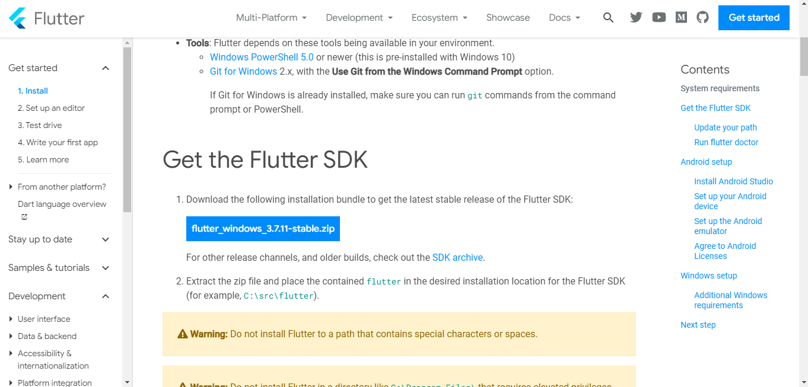

1. Al finalizar la descarga se descomprime el archivo.ZIP que se descargo y esa carpeta llamada flutter la pegamos en el disco C

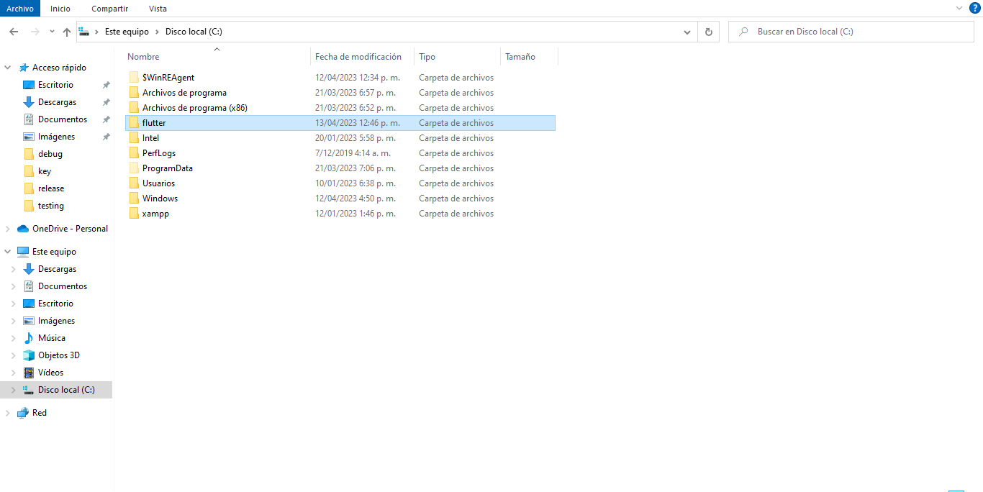

1. luego se configura la variable de entorno de flutter

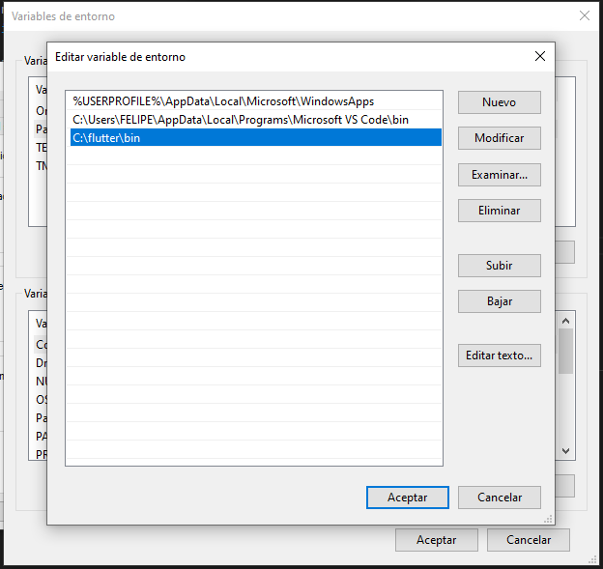

1. luego se instala el complemento en el editor de código que se valla a usar en este caso Visual studio code

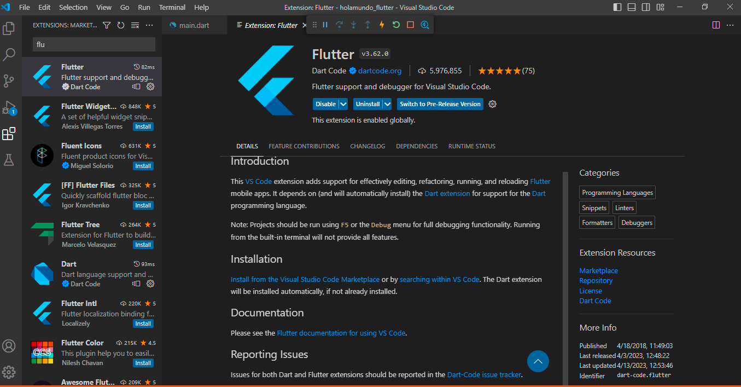

1. se instalará también el Dart que es el lenguaje que se va usar y se crea un nuevo proyecto para poder realizar el código de la aplicación que se va a realizar

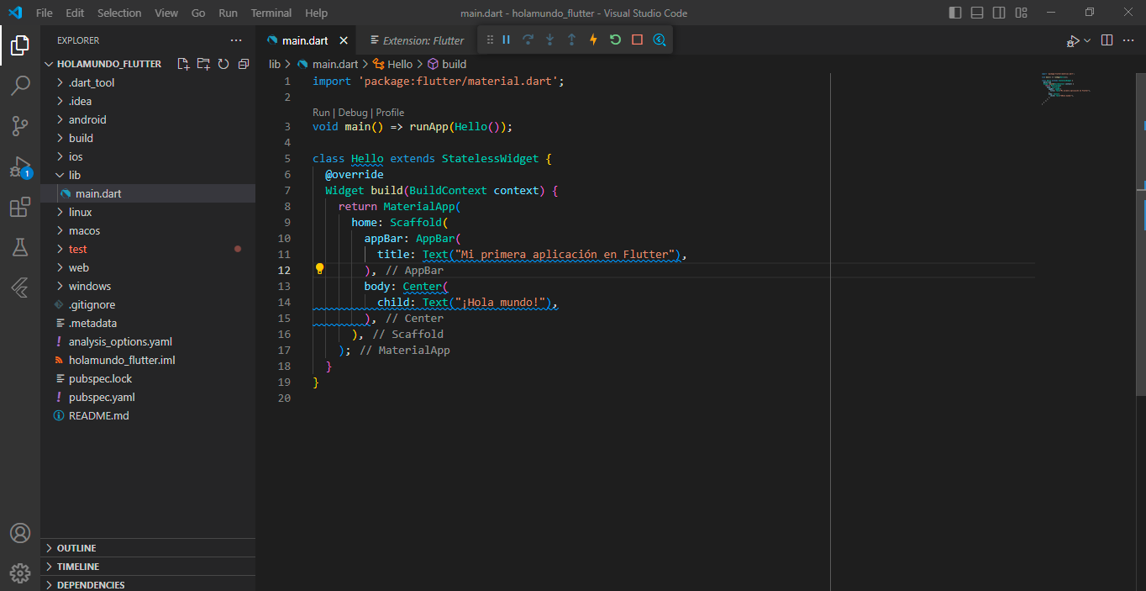

1. Se configura el emulador o dispositivo que se va a usar al momento de compilar el código para visualizar el resultado del código Hola mundo

